МИНИСТЕРСТВО ОБРАЗОВАНИЯ КИРОВСКОЙ ОБЛАСТИ
Кировское областное государственное профессиональное образовательное
бюджетное учреждение
«Слободской колледж педагогики и социальных отношений»

ОТЧЕТ

по производственной практике

ПМ.04. Сопровождение и обслуживание программного обеспечения компьютерных систем

Студент
Копыльцов Роман Владимирович
Группа 23П-1
Специальность 09.02.07 Информационные системы и программирование
Руководитель практики от колледжа:
Калинин Арсений Олегович
Руководитель практики от организации:
Кузнецова Елизавета Сергеевна
_______________
^{подпись}
УТВЕРЖДАЮ:
Директор
_____________Прозорова Ю.А._______________
Наименование организации
__________ООО МастерСофт__________
___________/________________________
подпись расшифровка
М. П.

2026 уч. год
Содержание

1. Характеристика объекта практики (юридический адрес, специализация, структура) 3
2. Описание рабочего места 5
3. Состав программного и технического обеспечения, имеющегося на предприятии, их назначение 6
4. Описание выполненных видов работ 7
1. Установить предложенное программное обеспечение 7
2. Обосновать вариант конфигурации 7
3. Обеспечить доступ различным категориям пользователей 8
4. Обеспечить совместимость компонент с ранее установленными программными продуктами 9
5. Проконтролировать качество функционирования программного обеспечения с помощью встроенных средств 10
6. Выполнить анализ условий эксплуатации программного обеспечения 11
7. Предложить варианты модификации программного обеспечения 11
8. Сохранить результаты в системе контроля версий 11
9. Выбрать методы и средства защиты программного обеспечения 11
10. Реализовать защиту программного обеспечения на требуемом уровне. 12
11. Тестирование программного обеспечения 12
Заключение 13
Приложения 14

Характеристика объекта практики (юридический адрес, специализация, структура)

Юридический адрес
610017, Кировская область, г. Киров, ул. Маклина, д. 40 . По данному адресу зарегистрированы все юридические лица, входящие в группу.
Специализация
«МастерСофт» является крупным IT-интегратором и помогает автоматизировать работу более 4000 клиентов по всей стране.
Структура организации
Группа компаний включает несколько юридических лиц, зарегистрированных по одному адресу:
Юридическое лицо | Основной вид деятельности | Руководитель
ООО «МастерСофт-Сервис» | Разработка компьютерного программного обеспечения | Прозорова Юлия Андреевна
ООО «МастерСофт - Автоматизация» | Оптовая торговля офисной техникой, деятельность по обработке данных | Варанкин Андрей Валерьевич
ООО «Мастерсофт» | Оптовая торговля прочей офисной техникой и оборудованием | Варанкин Андрей Валерьевич

Общая численность сотрудников группы составляет около 200 человек. Компания позиционирует себя как организация с «плоской» структурой управления и распределением сотрудников по рабочим группам.

Описание рабочего места

Общая характеристика
Рабочее место специалиста в «МастерСофт» организовано в современном офисе, расположенном по адресу: г. Киров, ул. Маклина, д. 40 (Рисунок 1). Режим работы: с 08:30 до 17:30, перерыв на обед с 12:00 до 13:00, выходные дни — суббота и воскресенье .
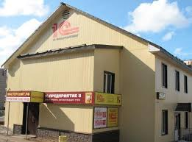
Рисунок 1-Расположение организации

Организационная структура рабочего места
- Взаимодействие с руководством: плоская иерархия, руководитель отдела всегда доступен для консультаций.
- Распределение задач: задачи поступают от внутренних консультантов (а не напрямую от клиентов), что позволяет специалисту работать строго в рамках своей компетенции.
- Наставничество: для новых сотрудников предусмотрена система наставничества, наличие подробных материалов для обучения.
- Коллектив: в компании поддерживается дружественная атмосфера, принято помогать друг другу .
Основные должностные обязанности (на примере IT-специалиста)
- Обновление программ 1С у клиентов (в т.ч. удаленно)
- Установка сервисных программ
- Администрирование чатов и систем коммуникации
- Разработка и доработка конфигураций 1С (для программистов)

Состав программного и технического обеспечения, имеющегося на предприятии, их назначение

Платформы и среды разработки
Наименование | Назначение
«1С: Предприятие 8» (включая версии для ERP) | Базовая платформа для разработки, внедрения и сопровождения всех конфигураций
Средства разработки 1С (Конфигуратор, EDT) | Разработка и доработка конфигураций, отладка кода

Прикладные конфигурации 1С (внедряемые и сопровождаемые)
Конфигурация | Назначение
1С:Бухгалтерия государственного учреждения (1С:БГУ) | Автоматизация бюджетных учреждений
1С:Документооборот | Внедрение электронного документооборота
1С:Управление торговлей | Автоматизация торговых операций
1С:ERP Управление холдингом | Комплексная автоматизация крупных предприятий
Отраслевые и специализированные конфигурации | Решения для конкретных сфер деятельности

Сервисное и вспомогательное ПО
Наименование | Назначение
Системы удаленного доступа (RDP, TeamViewer и др.) | Удаленное обслуживание клиентов
Системы электронного документооборота (ЭДО) | Обмен юридически значимыми документами
Базы данных и информационные ресурсы | Обработка и хранение данных
Средства автоматизации тестирования и обновлений | Обеспечение качества сопровождения
Системы управления проектами и задачами | Планирование и контроль выполнения задач

Техническое обеспечение
Категория | Состав | Назначение
Серверное оборудование | Серверы под управлением Windows Server / Linux | Размещение баз данных 1С клиентов, тестовые стенды
Рабочие станции сотрудников | ПК на базе процессоров Intel Core / AMD Ryzen, ОС Windows 10/11 | Разработка, тестирование, консультирование, администрирование
Периферийное оборудование | Принтеры, сканеры, МФУ | Документооборот, печать отчетов и документации
Сетевое оборудование | Маршрутизаторы, коммутаторы, точки доступа Wi-Fi | Обеспечение внутренней сети и доступа в интернет
Оборудование для клиентов (поставка) | Компьютеры, оргтехника, телекоммуникационное оборуд. | Поставка оборудования заказчикам

Описание выполненных видов работ

Установить предложенное программное обеспечение
В ходе работ на базе «Мастерсофт» была выполнена установка комплекса программного обеспечения на сервер под управлением Windows Server 2019 и на рабочие станции пользователей. Установленный состав ПО отмечен на рисунке
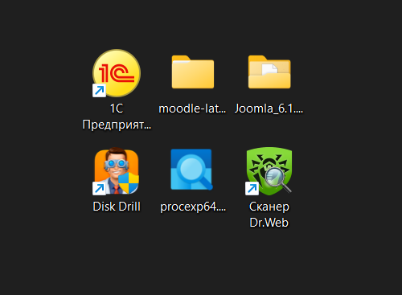
Рисунок 2-Состав ПО

- 1С: Предприятие 8.3 (серверная часть и клиентские приложения);
- Moodle 4.x — система управления дистанционным обучением;
- Joomla 3.x/4.x — система управления корпоративным сайтом;
- Dr.Web Scanner — средство антивирусной защиты;
- Process Explorer — утилита мониторинга системных ресурсов;
- Disk Drill / Recuva — средства восстановления данных.

Установка проводилась поэтапно. Сначала были развернуты операционная система и сетевая инфраструктура, затем установлены СУБД PostgreSQL и MySQL. После этого установка прикладного ПО. На завершающем этапе были выполнены проверка работоспособности и настройка автозапуска служб.

Обосновать вариант конфигурации
Выбранная конфигурация ПО обоснована спецификой деятельности «Мастерсофт» и требованиями к автоматизации бизнес-процессов.
- 1С:Предприятие выбрано как стандарт для бухгалтерского, налогового и управленческого учета в РФ, обеспечивающий интеграцию с государственными информационными системами и гибкое разграничение прав.
- Moodle обоснован как open-source решение с поддержкой SCORM, русской локализацией и возможностью организации дистанционного обучения без лицензионных отчислений.
- Joomla выбрана для корпоративного сайта благодаря простоте администрирования, встроенной системе прав доступа и регулярным обновлениям безопасности.
- Dr.Web Scanner обеспечивает высокую эффективность обнаружения угроз, низкое потребление ресурсов и совместимость с 1С.
- Process Explorer и Disk Drill / Recuva выбраны как бесплатные или условно-бесплатные решения для мониторинга и восстановления данных.

Обеспечить доступ различным категориям пользователей
В ходе настройки системы 1С:Предприятие 8.3 в ГК «Мастерсофт» были созданы две ключевые учетные записи пользователей: «Администратор» и «Методист». Выбор данных категорий обоснован необходимостью разделения функций по управлению системой и ведению нормативно-справочной информации.
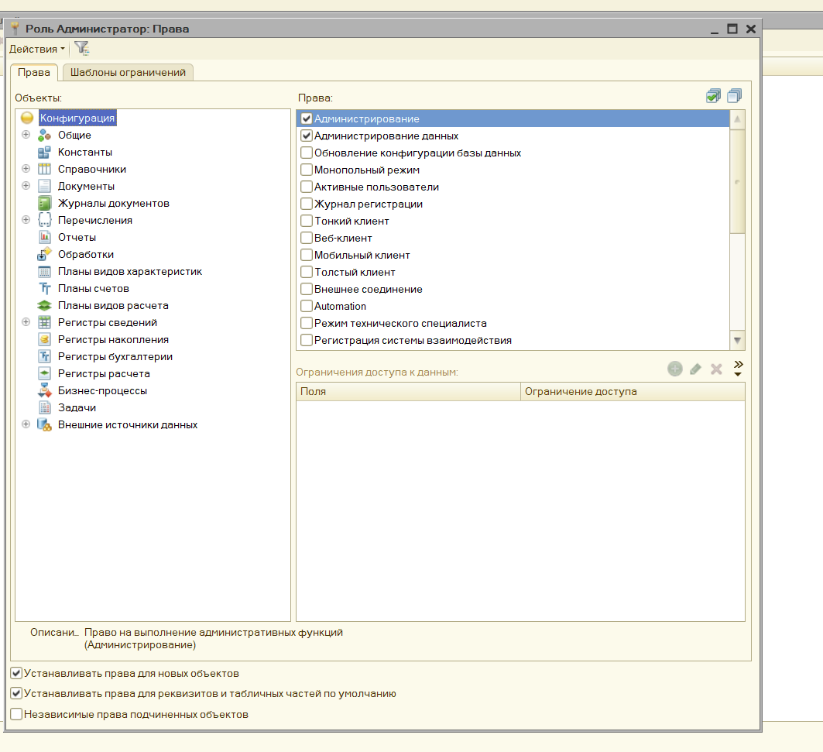
Рисунок 3-Создание пользователя «Администратор»

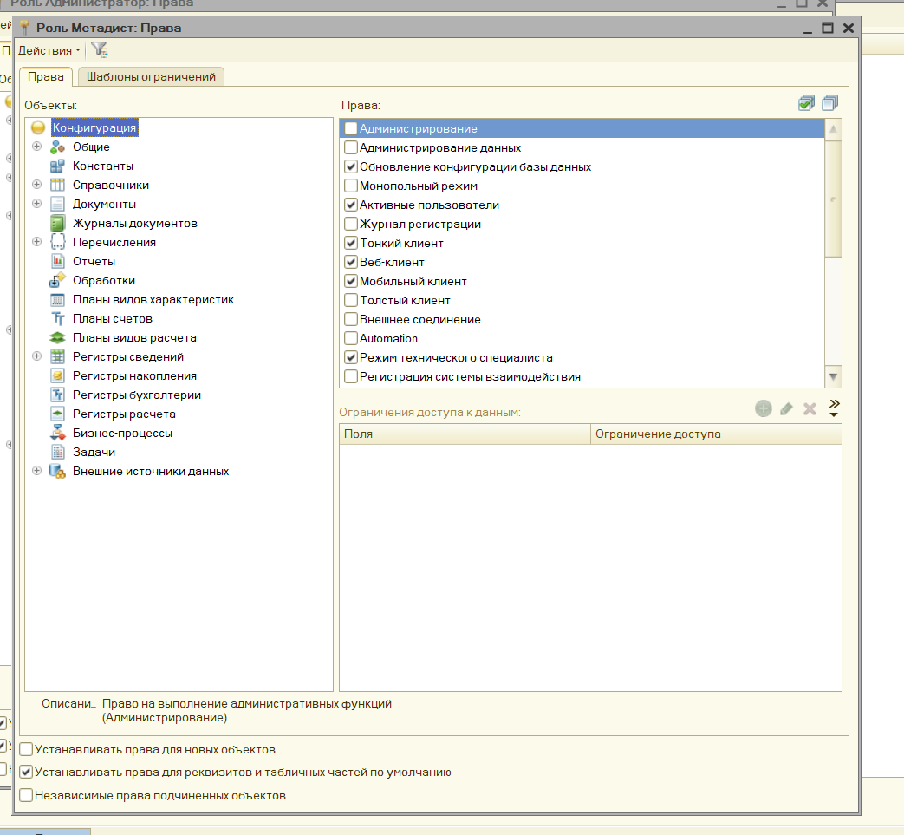
Рисунок 4-Создание пользователя «Методист»

В результате выполненных работ созданы две учетные записи: «Администратор» (с полными правами для управления системой) и «Методист» (с ограниченными правами для ведения нормативно-справочной информации). Разграничение прав между данными пользователями позволяет обеспечить безопасность системы, исключить несанкционированные изменения критических настроек и четко распределить зоны ответственности.

Обеспечить совместимость компонент с ранее установленными программными продуктами
Для обеспечения совместимости был проведен анализ существующей ИТ-инфраструктуры с использованием Process Explorer. Проверены используемые порты (1С: 1540–1560, Joomla: 80/443, Moodle: 8080, СУБД: 3306 и 5432) — конфликтов не выявлено.
Установлены необходимые версии Visual C++ Redistributable и .NET Framework 4.7+. В антивирусе Dr.Web настроены исключения для папок с базами данных 1С и процессов 1Cv8.exe, sqlservr.exe, postgres.exe, php-cgi.exe. Для оптимизации ресурсов процессам 1С назначен высокий приоритет, ограничены параметры memory_limit и включен OPcache для PHP. Также выполнена изоляция сред выполнения: компоненты размещены в отдельных каталогах, а веб-приложения работают на разных виртуальных хостах.

Проконтролировать качество функционирования программного обеспечения с помощью встроенных средств

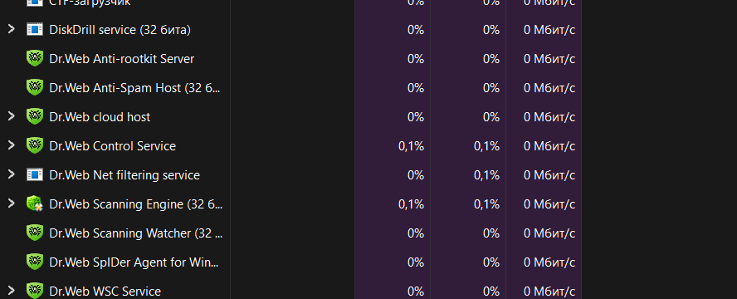
Рисунок 5-Рабочие программы в дисп. задач

Наблюдения:
- Антивирусная защита (Dr.Web) работает в штатном режиме без избыточного потребления ресурсов. Все шесть компонентов Dr.Web активны и функционируют корректно. Загрузка CPU не превышает 0,1%, что подтверждает низкое потребление ресурсов, заявленное производителем.
- Сервер баз данных PostgreSQL стабилен, загрузка процессора составляет 1% в режиме простоя, что является нормальным показателем.
- Служба восстановления данных (Disk Drill) активна и ожидает команд, не нагружая систему.
Таким образом, контроль с помощью встроенных средств подтвердил стабильную и эффективную работу всех компонентов программного комплекса.

Выполнить анализ условий эксплуатации программного обеспечения
Анализ условий эксплуатации показал, что техническая инфраструктура соответствует требованиям. Помещение поддерживает температуру 18–25°C и влажность 40–60%, обеспечено бесперебойное питание и канал связи. Доступ ограничен электронной пропускной системой и видеонаблюдением.
Организационные регламенты включают ежедневное резервное копирование в 22:00, ежемесячное обновление ПО, ежедневную быструю и еженедельную полную антивирусную проверку, смену паролей каждые 90 дней и ежеквартальное тестирование восстановления из резервных копий.

Предложить варианты модификации программного обеспечения
В зависимости от развития организации предложены следующие варианты модификации ПО.
Горизонтальное масштабирование при росте числа пользователей включает кластеризацию серверов 1С, выделение отдельного сервера СУБД, внедрение кэширования Redis/Memcached для Moodle.
Функциональное расширение предполагает добавление к 1С модулей «Документооборот», «CRM», «WMS», к Moodle — интеграцию с 1С и инструментов вебинаров.

Сохранить результаты в системе контроля версий
Для сохранения результатов использована система контроля версий Git. В репозитории хранятся:
- конфигурации 1С (.cf, .dt)
- документация (инструкции, регламенты, схемы)

Выбрать методы и средства защиты программного обеспечения
Для защиты ПО выбраны многоуровневые методы и средства:
- Физический уровень — контроль доступа, UPS, климат-контроль.
- Уровень ОС — регулярные обновления, минимальные привилегии.
- Антивирусный уровень — Dr.Web Scanner
- Шифрование — шифрование баз 1С.
- Резервное копирование и восстановление —Disk Drill и Recuva для восстановления удаленных данных.

Реализовать защиту программного обеспечения на требуемом уровне.
В ходе внедрения были реализованы следующие механизмы защиты:
- Dr.Web Scanner работает в режиме реального времени с исключениями для папок и процессов 1С.
- Резервное копирование настроено на внешний и облачное хранилище. Проводится тестирование восстановления на тестовом стенде.
- Логи аудита хранятся от 90 до 180 дней в зависимости от типа событий.

Тестирование программного обеспечения
Тестирование ПО проводилось по нескольким направлениям:
- Функциональное тестирование подтвердило выполнение всех бизнес-операций в 1С, корректную работу курсов и тестов в Moodle, а также публикацию материалов в Joomla.
- Нагрузочное тестирование показало, что при 15 одновременных пользователях в 1С время отклика не превышает 3 секунд, Moodle выдерживает 50+ пользователей с загрузкой страниц менее 2 секунд, Joomla стабильно работает при 1000 запросов в минуту.
- Тестирование безопасности (сканирование Dr.Web, базовая проверка на SQL-инъекции и XSS, анализ открытых портов) не выявило критических уязвимостей.
- Тестирование восстановления подтвердило успешное восстановление случайно удаленных файлов через Recuva и восстановление базы 1С из резервной копии с сохранением целостности данных.

Заключение
В период прохождения производственной практики в «Мастерсофт» были выполнены все поставленные задачи в рамках профессионального модуля ПМ.04 «Сопровождение и обслуживание программного обеспечения компьютерных систем».
В ходе практики была проведена работа по установке, настройке и сопровождению программного комплекса, включающего в себя следующие системы: «1С:Предприятие 8.3» (платформа для автоматизации учета и управления), «Moodle 4.x» (система дистанционного обучения), «Joomla 3.x/4.x» (система управления корпоративным контентом), «Dr.Web Scanner» (средство антивирусной защиты), «Process Explorer» (утилита мониторинга системных ресурсов), а также средства восстановления данных «Disk Drill» и «Recuva».

Приложения
Для сохранения результатов конфигурирования, разработанных модулей и сопутствующей документации в рамках производственной практики по ПМ.04 использовалась распределённая система контроля версий Git.
Ссылка-https://github.com/msi145/PRAKTICA_2.git

